辅料-洗唛-洗标-成分标

常用于服装行业，主要印刷服装如何洗涤的参数。

按材质可以分为以下几种，

1. 合成带材质，像布也像纸。不易撕烂，印字清晰，也可以车在帽子上和外套上（略硬），佳美，臣丰都可以做

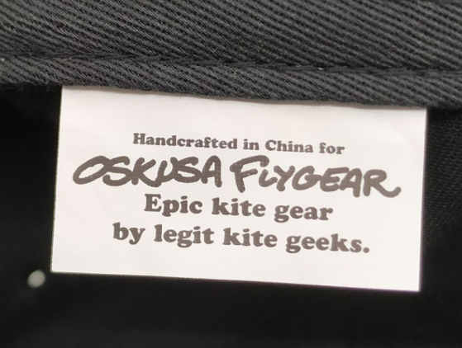

1. 缎带/织边缎带材质，可以是直唛，也可以是对折款，看客人设计，白底黑字比黑底白字便宜。佳美，臣丰都可以做。适合薄一点的衣物，包袋等。

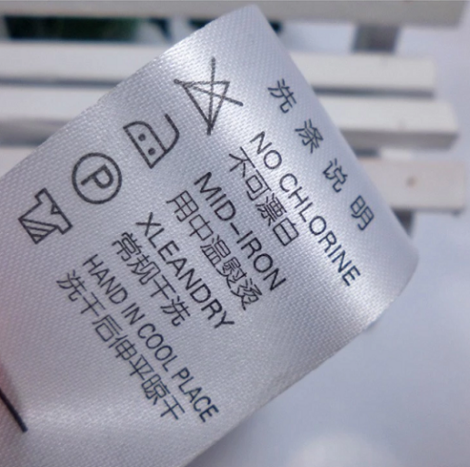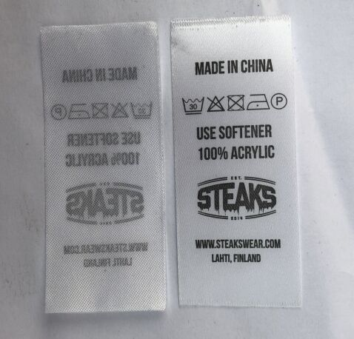

1. TPU透明软标，常用于泳衣，女装等等。国兴辅料可以做，比缎带贵一点，起订量1000，

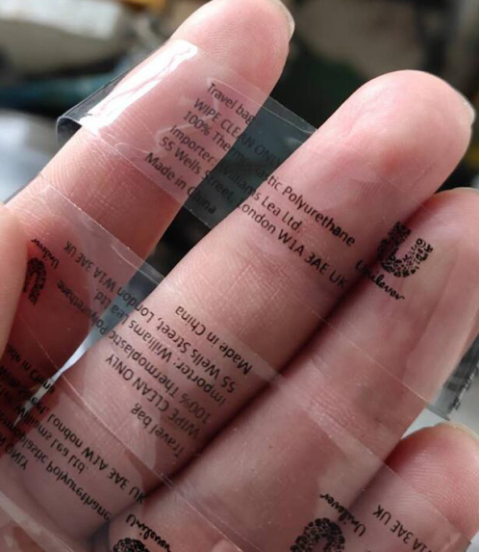

1. 几种唛头的常见款式，

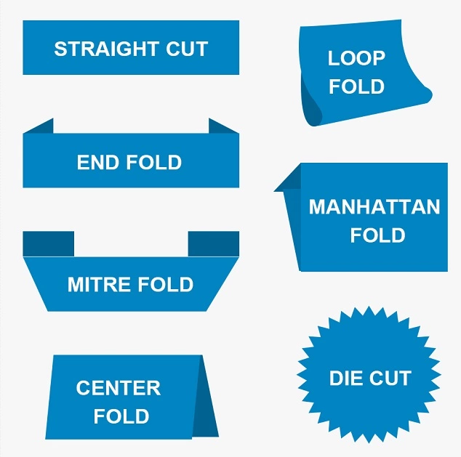

1. 烫画heat press label,常见于后领上的标，摸着有凸出的感觉。佳美可以做，根据颜色和数量定价。

